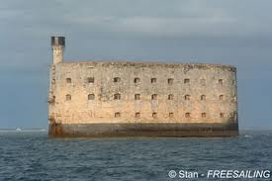 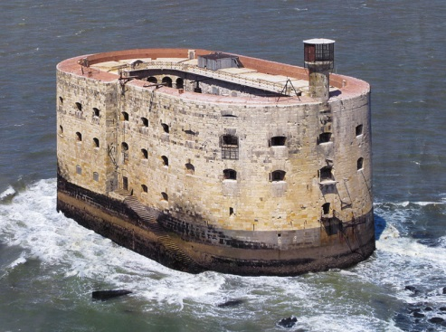

**REGLEMENT INTERIEUR**

**EC FOURAS/ST LAURENT**

**Préambule:**

Ceci constitue le règlement intérieur de l'association **« Entente Cycliste Fouras /St Laurent »**

**Tout adhérent s'engage à se conformer et à respecter les règles déterminées par le règlement intérieur de l'association.**

**Article 1:**

**Constitution de l'association**

L'association dénommée **EC Fouras/St Laurent** a pour objet la pratique et le développement des **activités de cyclisme en compétition et loisirs ainsi que VTT.**

**Article 2:**

**Comité Directeur**

Le **Comité Directeur (CD)** est composé 6 membres, tous adhérents et licenciés de l'association.

Les membres du CD sont **élus pour 3 ans** en Assemblée Générale.

Tous les membres du CD appliquent et font appliquer le **règlement intérieur du club**.

**Le CD se réunit au moins une fois par an** sur convocation du Président comprenant un ordre du jour.

**Article 3:**

**Adhésion à l'association**

Pour être membre de l’Association «**EC Fouras/St Laurent** » il faut :

• Que **la demande d’adhésion** soit reçue et validée par les membres du CD en réunion ordinaire.

• S’être acquitté du montant de **la cotisation** pour la saison en cours. A ce jour, le CD a établi le montant de la cotisation à **18€** par licencié. L’adhésion est valable une année.

• Posséder une **licence** UFOLEP et s’être acquitté, auprès du club, de son montant.

• Accepter le **règlement intérieur** du club. **Le licencié à jour de sa cotisation** reconnaît avoir pris connaissance du règlement intérieur du club.

**Article 4:**

**Valeurs sportives et morales**

Le cyclisme de compétition et Loisir doit être pratiqué :

En respectant **les adversaires**.

En respectant **les dirigeants** et les bénévoles de son propre club et des autres clubs.

En respectant **les riverains** des routes empruntées.

En respectant **les autres usagers de la route** : courtoisie et respect du code de la route à l'entraînement.

En respectant les décisions **des arbitres de course**.

En respectant **les règles fédérales** qui régissent l’UFOLEP .

En respectant les règles de Monsieur **sécurité** du club (élu tous les ans).

***Confirmant l’article n° 15 (sécurité) des statuts du club*** ***Le port du casque est obligatoire à l’entraînement comme en course***.

***Si les équipements individuels de protection ne sont pas portés, le chef de route, le président, ou un membre du CD peut refuser que le coureur participe à la sortie. En cas d’accident sans EPI le coureur ne sera pas couvert par le club. Pensez à vous et à vos copains de route ! La seul responsabilisée engagée au prêt du tribunal sera celle du président et ce, même si vous avez signé une décharge de responsabilité vis-à-vis du Président.***

Les coureurs ne sont tenus à **aucune obligation de résultat** lors des compétitions mais ils sont tenus :

De représenter l’EC Fouras/St Laurent dans ses valeurs sportives et morales.

En déplacement ils représentent **Fouras et St Laurent** et se doivent alors d’avoir un comportement correct.

**Article 5:**

**Equipement**

Les couleurs dominantes de l’EC Fouras/St Laurent sont **le Rose et le Bleu et le Blanc**.

Les équipements sont agrémentés des **logos des différents annonceurs** (sponsors) de l’année en cours. Aucun ne doit être dissimulé. Aucun logo ne doit être ajouté sans autorisation expresse du CD.

**Lors d’une compétition,** les coureurs sont tenus de porter les équipements qui identifient leur club d’appartenance.

**Lors des cérémonies protocolaires** de remise des prix et des récompenses les coureurs ont obligations de se présenter avec la tenue de l’EC Fouras/St Laurent.

**Commande de vêtements club:** Notre fournisseur nous propose des vêtements aux couleurs du club, toute une gamme est disponible « demandez les tarifs » Pour les 1eres inscriptions il n’y aura pas de remise. Deuxième **licence** 20e pris en charge par le club pour un haut et un bas ou 10e unité. En cas de chute en course, le club prendra 50% du remboursement de la tenue.

**Participation du club pour les non licenciés;** Ils auront le droit à une participation de 20e sur les deuxièmes adhésions « haut et bas ou 10e unité » et cela renouvelé tous les 3 ans**. Pour les licenciés,** une participation de 20e par an (haut et bas ou 10e unité**) tous les ans.**

**Le club se réserve le droit de conserver cette somme, si les comptes ne le permettent pas, si les adhérents ne participent pas activement à la vie du club. Soit en venant à l’organisation, soit en participants aux courses.**

**Article 6:**

**Vie du club et obligations associatives**

1. **Réunions des coureurs**: elles sont annoncées 15 jours avant leur tenue et la présence de tous les coureurs est vivement souhaitée. Ces réunions sont programmées par les dirigeants. Il y est question des résultats sportifs et de la vie de l’association. Tout ce qui intéresse les coureurs peut y être traité et débattu. Cette convocation se fera par mail ou par courrier pour les personnes qui ne dispose pas d’adresse mail.

2. **Engagements aux épreuves**:

**Les engagements pour les courses UFOLEP** se règlent au départ des épreuves. Les coureurs ne peuvent prétendre à aucune indemnité d’engagement excepté sur décision du CD excepté « Championnat départemental sur route ou CLM, départemental VTT»

**Le club prendra en charge les cartons des coureurs pour l’année en cours  à savoir 5.50e / carton pour 2014.**

5. **Repas de fin d’année**:

Il est dans la tradition du club d’organiser en fin de saison cycliste un **repas** qui doit réunir tous les licenciés du club, ainsi que leur famille, moyennant une participation financière ou en nature.

6. **Assemblée Générale**:

Elle se tient en fin de saison cycliste. **Les bilans** de la saison écoulée y sont exposés, et les **perspectives d’avenir** évoquées. La présence de tous est vivement souhaitée.

7**. Election des responsables de la sécurité:**

Deux responsables de la sécurité seront mandatés par le bureau lors de l’assemblée générale, ils seront choisi parmi les licenciés et adhérents du club, la périodicité de ce mandat sera d’une année. Ils auront pour fonctions de rappeler les conseils de sécurités prévus par les statuts, et le règlement intérieur. Ils seront également charger de prévoir et de faire la mise en place des obligations sécuritaires lors de la construction des dossiers de courses de l’entente cycliste.

**Le Comité Directeur de l’EC Fouras/St Laurent se réserve le droit de toute modification de ce règlement intérieur à tout moment de la saison sportive.**

Le Président de L’Entente Cycliste Fouras les bains / St Laurent de la Prée

Notice RI 01. Jérôme ANDRE